Разработка методов синтеза производных 5-амино-1,2,3-тиадиазолов, как потенциальных ингибиторов коррозии стали в нефтедобывающей промышленности
Цыкова Е.В.,¹ Рубцов А.Е.²
Студент, 1 курс бакалавриата
¹Пермский государственный национальный исследовательский университет,
Химический факультет, Пермь, Россия
² Пермский государственный национальный исследовательский университет,
Пермь, Россия
E–mail: tsykova.elena@mail.ru
Методы, необходимые для увеличения добычи нефти, как правило, включают стимулирование пласта и последующую отчистку нефти, которые могут создавать коррозионные среды для участвующей в этих процессах стали, как основного материала для строительства скважин. При проведении данных процессов концентрированная соляная кислота при повышенных температурах реагирует с железом, что приводит к сильной коррозии стального оборудования. Данный вид коррозии в нефтедобыче является одним из самых значимых и приносящих серьёзные экономические потери.
Для контроля коррозионного повреждения скважинных труб и других металлических поверхностей используются ингибиторы [1]. Рынок ингибиторов в настоящее время довольно обширен, но, тем не менее, эффективность предлагаемых ингибиторов остается довольно низкой. Тем не менее органические соединения ароматического и/или ненасыщенного характера, которые обычно содержат N, O, P или S гетероатомы являются наиболее эффективными ингибиторами [2]. В связи с вышеизложенным, целью данного исследования является разработка методов синтеза ряда производных 5-амино-1,2,3-тиадиазолов, как потенциальных ингибиторов коррозии стали.
Нами были получены ацилзамещённые 5-амино-1,2,3-тиадиазолы по реакции циклоприсоединения диазометана к изотиоцианатам. При реакции бензоилизотиоцианата с диазометаном был также получен побочный продукт – 3,9-диоксо-11,13-дитиа-2,8-дифенил-1,7-диазоспиро[4.0.46.35]тридека-1,7-диен, структура которого была установлена методом рентгеноструктурного анализа

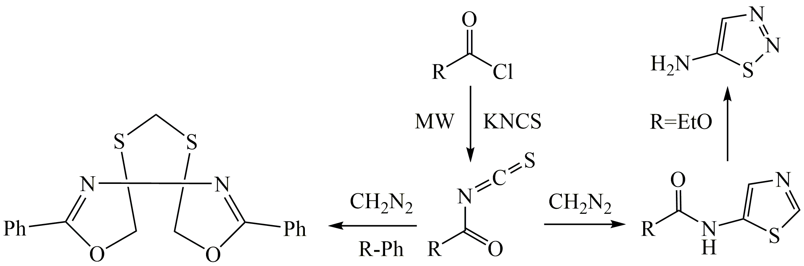

Литература

1. D. Brondel, R. Edwards, A. Hayman, D. Hill, S. Mehta, T. Semerad. Corrosion in the oil industry. б.м. : Oilfield Rev, 1994.
2. M. Finšgar, I. Milošev. Inhibition of copper corrosion by 1,2,3-benzotriazole: a review. 2010.

